（４）現在派遣中の高知県出身隊員
(2017年7月31日現在)
 | 派遣国 | 職 種 | 派遣期間
 | 派遣国 | 職 種 | 出発日 | 活動満了日
１ | タイ | 経営管理 | 2015/1/5 | 2018/1/4
２ | セルビア | 剣道 | 2015/9/28 | 2017/9/27
３ | モンゴル | 音楽 | 2016/1/6 | 2018/1/5
４ | エチオピア | 自動車整備 | 2016/1/14 | 2018/1/13
５ | エチオピア | 美術 | 2017/1/11 | 2018/9/21
６ | ウガンダ | PCインストラクター | 2017/1/11 | 2019/1/10
７ | マラウイ | 栄養士 | 2017/7/4 | 2019/7/3
８ | 南アフリカ共和国 | 科学 | 2017/7/24 | 2017/8/25
※ 青年海外協力隊、ｼﾆｱ海外ﾎﾞﾗﾝﾃｨｱ、日系社会青年ﾎﾞﾗﾝﾃｨｱ、日系社会ｼﾆｱ･ﾎﾞﾗﾝﾃｨｱを含む。

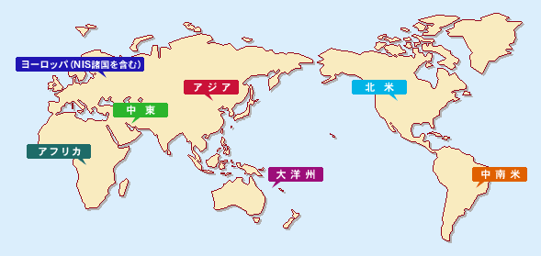
「世界地図」外務省ホームページ「地域情勢」より

